「インプラントに金属アレルギーの心配はありませんか？」
スタッフブログをご覧の皆さま こんにちは
蕨歯科クリニック、歯科アシスタントの小林です。
毎日寒い日が続きますが、皆さまいかがお過ごしでしょうか。
私はこの冬に毛布など寝具を新調し、さらに快適に眠れるようになったので、まだ布団に入っていたい…と毎朝葛藤しながら起きています。
さて今回は患者さまから頂いた質問にお答えしたいと思います。
＞＞ 蕨歯科クリニックでよくある質問コーナー Q&A vol.106
Q.インプラントは金属アレルギーの心配はないですか？
A. インプラントで使用しているのはチタンという金属です。
チタンは医科でも使われる非常に安全性の確立された金属ですので、金属アレルギーの心配はほぼありません。
しかしご心配な方もいらっしゃるかと思いますので、その際はアレルギーテストなどご相談いただければと思います。
インプラントについて少しお話しますと「implant＝埋め込む」という意味から
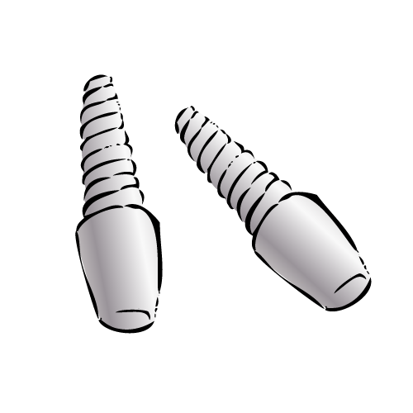
インプラントは“体内に埋め込む”という意味で使われています。
このインプラントは歯科だけの特別な治療と思われがちですが、
医科の分野では人工関節、骨に入れるボルトなどもインプラントと呼ばれています。
歯科も医科もインプラントで使用している金属はチタンです。
上記でもご説明しましたが、金属アレルギーの心配はほぼない安全なものです。
実はインプラントよりも詰め物などに使われる「銀歯」と呼ばれる金属の方がはるかに金属アレルギーのリスクは高いです。
最近はメタルフリー（金属を使わない治療）が主流になっており、
当院でも患者さまの安心、安全のために可能な限り金属を使わない治療をご提案しています。
ピアスやネックレスで肌が赤くなったり、かぶれたりしたことがあり、
もしかしたら自分は金属アレルギーなのでは？と思ったことがある方もいらっしゃるかもしれません。
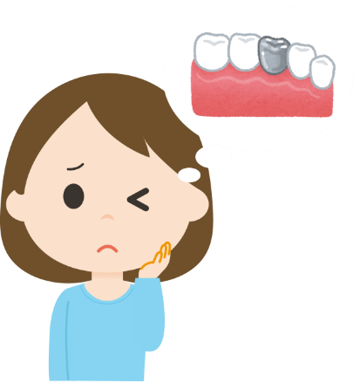
歯科用の金属で怖いのは、症状として現れるわかりやすいものが少ないということです。
お口の中の金属は常に唾液に触れているためイオン化しやすく、長い年月を経て体内に蓄積した結果、全身に発症することがあります。
歯科の先進国であるスウェーデンでは、妊婦さんやお子さんには金銀パラジウム合金の使用が法律で禁止されており使用はできなくなっています。
金属以外の材料に関してやインプラント治療に関して、ご不安やご不明点があればお声掛けください。
お口の健康のためのより良い治療についてご提案いたします。

